2023. február 6.

Előremutató társadalmi felelősségvállalási projektekkel arattak sikert a rangos Lexus Design Award 2023-as győztesei

A Lexus bejelentette, mely dizájnerek és alkotások a feltörekvő alkotókat elismerő nemzetközi rangos formatervezési verseny, az idén 11. alkalommal megrendezésre került Lexus Design Award 2023-as nyertesei. A négy nyertest, amelyek a tervezésen keresztül foglalkoznak társadalmi kérdésekkel, nem kevesebb, mint 2068 darab, 63 országból érkező pályamű közül választotta ki a szakmai zsűri. A nyerteseket a világ legjobb alkotói mentorálják majd a prototípusok kifejlesztése során, a közönség számára legkedvesebb pályaművet pedig a People’s Choice Award díjjal jutalmazzák majd áprilisban.

A Paola Antonelli, Karim Rashid és Simon Humphries alkotta háromtagú zsűri 63 országból érkező 2068 pályamű közül választotta ki a Lexus Design Award 2023-as győzteseit. A bírálati kritériumok a Lexus által meghatározott, a virágzó társadalom és egy jobb jövő létrehozását célzó alapelveken alapultak, amelyek a következők voltak: előrelátás, innováció, elragadó megoldások és a boldogság fokozása. A 11. Lexus Design Award nyertes pályaművei folytatják azt a hagyományt, amely a kor problémáival és trendjeivel foglalkozik a „Dizájn egy Jobb Holnapért” témakörben. A négy lenyűgöző nyertes pályázat konkrét társadalmi problémák megoldását tűzi ki célul, ezzel is segítve a felkészülést az előttünk álló évtizedekre.

„Mivel az első Lexus Design Award óta vagyok zsűritag, még inkább nagyra értékelem a világ minden tájáról érkező több száz fiatal dizájner odaadását, tehetségét és energiáját, és továbbra is figyelemmel kísérem a dizájn fejlődését, mivel ezek a tervezők egyre inkább jövőbemutató és mégis reális nézeteket képviselnek, amely nemcsak az emberiséget, hanem a természet többi összetevőjét is magában foglalja”. – avat be Paola Antonelli zsűritag.

A Lexus Design Award 2023-as győztesei:
- Fog-X – Pavels Hedström (Svédország, dániai székhellyel): bővíthető mobil élőhely, amely felfogja a ködöt és ivóvízzé alakítja.
- Print Clay Humidifier – Jiaming Liu (Kína): 3D-nyomtatással készült, nem elektromos párásító, amely újrahasznosított kerámia hulladékból készült.
- Touch the Valley – Temporary Office (Szingapúr és Kanada, egyesült államokbeli székhellyel): Egy 3D-s kirakó, amely segít a látássérülteknek a természet megismerésében.
- Zero Bag – Kyeongho Park és Yejin Heo (Koreai Köztársaság): Ruhacsomagolás, amely vízben feloldva tisztítószerként működik, eltávolítva a vegyszereket a ruhákból.

A nyertesek január közepén részt vettek egy három hónapos mentori programban, amelynek keretében négy világszínvonalú alkotóval dolgozhattak együtt: Marjan van Aubellel, Joe Doucettel, Yuri Suzukival és Sumayya Vallyval. Ennek a folyamatnak az a célja, hogy finomítsa a nyertesek ötleteit, miközben olyan prototípusokat fejlesztenek ki, amelyekben testet ölthetnek ötleteik.

„Kihívásokkal teli időket élünk, hiszen a jövő számára tervezünk, így figyelembe kell vennünk, hogy működni fog-e az adott ötlet elkövetkező években. Vagyis megfelelő, praktikus és megvalósítható-e. Remélem, jövőbiztos perspektívát tudok adni nekik. A feltörekvő kreatív tehetségek számára ez ugródeszkát kínál karrierjükhöz. Izgatott vagyok, hogy részese lehetek ennek!” – fogalmaz a mentorként első alkalommal részt vevő Marjan van Aubel.

Idén tavasszal a Lexus bemutatja, hogyan fejlődtek és valósultak meg a nyertesek prototípusai a mentorokkal való közös munka révén. Annak érdekében, hogy a 2023-as Lexus Design Award díj még több emberhez eljusson szerte a világon, a közönség feladata lesz a People's Choice Award díj kiosztása. Ez a díj lehetővé teszi, hogy bárki kiválaszthassa a négy nyertes közül azt, aki számára a legjobban képviseli a „Dizájn a jobb holnapért” filozófiát. A részleteket egy későbbi időpontban közöljük.

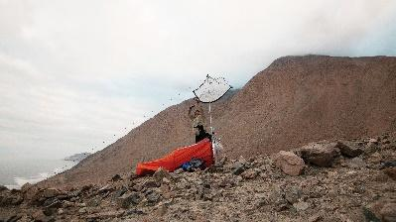 | Projekt | Fog-X
 | A Fog-X egy kinyitható mobil élőhely, amely képes befogni a ködöt, hogy napi 10 liter ivóvizet termeljen. Vízgyűjtő képességének köszönhetően használható a világ olyan száraz pontjain, ahol kevés a víz, de szükség van rá.
 | Név | Pavels Hedström
 | Ország | Svédország, dániai székhellyel
 | Pavels Hedström építészként kezdte pályafutását, miután a Dán Királyi Akadémia Építészeti és Formatervezési Karán megszerezte építészeti és extrém környezetekkel foglalkozó mesterdiplomáját. Szeretné feltárni, hogyan lehet holisztikusan megközelíteni a meglévő ökoszisztémákat.

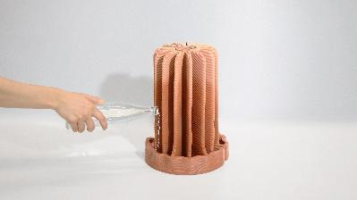 | Projekt | Print Clay Humidifier
 | A Print Clay Humidifier egy fenntartható 3D-nyomtatott, újrahasznosított kerámiahulladékot felhasználó agyagból készült párásító. Önállóan is megáll, de falhoz vagy ablakhoz is támasztható, így kis helyeken is elfér. Az egyedi formájú konstrukció növeli a vízfelvételt. A forma egyszerre funkcionális és elegáns.
 | Név | Jiaming Liu
 | Ország | Kína
 | Jiaming Liu ipari formatervező, aki arra összpontosít, hogy új nézőpontokat vigyen az emberek mindennapi életébe. Jelenleg a kultúrák közötti és fenntartható tervezést kutatja. Kínában született, itt végezte el alapképzését, majd nemrég szerzett mesterdiplomát a Folkwang Művészeti Egyetemen.

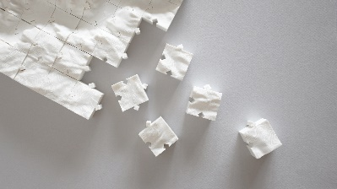 | Projekt | Touch the Valley
 | A Touch the Valley egy 3D-s topográfiai kirakó, amelyet látássérültek is összeállíthatnak a szomszédos, illeszkedő darabok összeillesztésével. A puzzle összerakásának folyamata segíti őket a természet érzékelésében, és ösztönzi a fizikai világ megtapasztalását az érintéssel.
 | Név | Temporary Office
 | Ország | Vincent Lai (Szingapúr), Douglas Lee (Kanada)  egyesült államokbeli székhellyel
 | A Temporary Office Vincent Lai és Douglas Lee tervezőcsapata, akik a Kaliforniai Egyetemen (Berkeley) végeztek. A csapat az építészet, a közterület, az állagmegóvás és a terméktervezés határait átlépő projekteken dolgozott. A történelmi kutatásokra és precedensekre nagy hangsúlyt fektetve a Temporary Office racionális, de játékos módon igyekszik konstruktívan reagálni környezetünk folyamatosan változó igényeire.

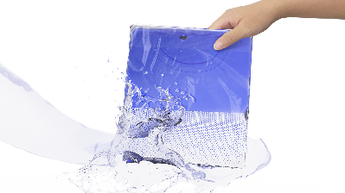 | Projekt | Zero Bag
 | A Zero Bag egy új csomagolás ruhák számára, mely vízben oldódó műanyaghoz kapcsolt mintás papír alapú mosószerekből áll. A Zero Bagba csomagolt ruhák kézhezvétele után az embereknek mielőtt először hordanák a ruhákat, azokat a csomagolással együtt ki kell mosni a mosógépben. Ez csökkenti a felesleges csomagolási hulladékot, és rögtön eltávolítja a vegyszereket a ruhákból.
 | Név | Kyeongho Park és Yejin Heo
 | Ország | Koreai Köztársaság
 | A Kyeongho Park és Yejin Heo ipari formatervezés szakos hallgatók a Hanyang Egyetem ERICA campusán, a Koreai Köztársaságban. Aggasztják őket a társadalmi és környezeti problémák, és a tervezésen keresztül felhasználó-központú megoldásokat keresnek.

